CAMPAGNE ANS 2022
Modalités de dépôt d’une demande de subvention sur le Compte Asso
SAVOIR ROULER A VÉLO

Pour les structures qui n’ont pas encore de compte utilisateur, merci de vous référer au guide du Compte Asso pour la création de votre compte.

Pour ceux qui ont déjà un compte, merci de mettre à jour les modifications administratives de votre association si besoin, et de nous informer de tout changement concernant les coordonnées bancaires (se référer au guide Compte Asso).

Je saisis mon dossier de subvention en ligne

Se connecter sur le compte asso : https://lecompteasso.associations.gouv.fr/login

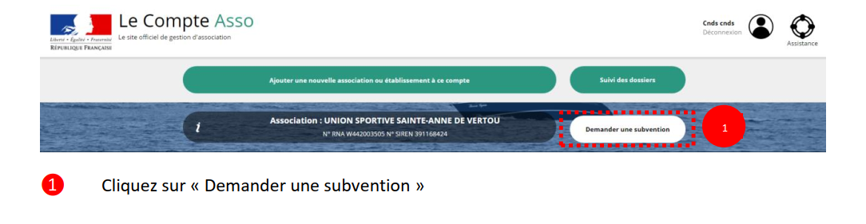

1 Choix de la subvention :
Inscrivez dans la case recherche le code correspondant au service financeur :

153 Agence nationale du sport – PT Pays de la Loire Délégation régionale Pays de la Loire (DRAJES)

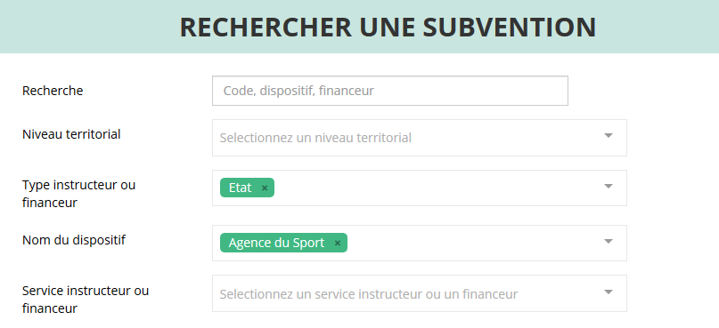

Choix du sous-dispositif lié à l’emploi (menu déroulant bas de page) :

Aide territoriale (hors emploi)

2 Sélection du demandeur

(Cliquer sur votre structure et compléter les champs)
Vérifier les coordonnées, l’affiliation…le RIB
Cliquer sur bouton « enregistrer » pour sauvegarder les données

3 pièces justificatives

Joindre les documents.
Cliquer sur bouton « enregistrer » pour sauvegarder les données

Cliquer sur suivant :

4 Description du projet

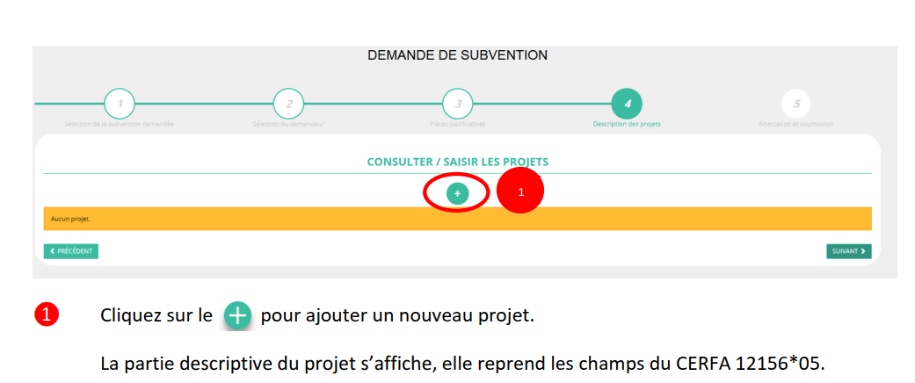

Dans la description du projet, indiquer dans le cadre correspondant :

Nature de l’Aide : Aide au projet
Modalité de l’aide : Autre aide au projet
Objectifs opérationnels : Développement de la pratique fédérale
Modalité ou dispositif : Savoir rouler à vélo

Compléter
Enregistrer
Cliquer sur suivant

5 Attestation et transmission du projet

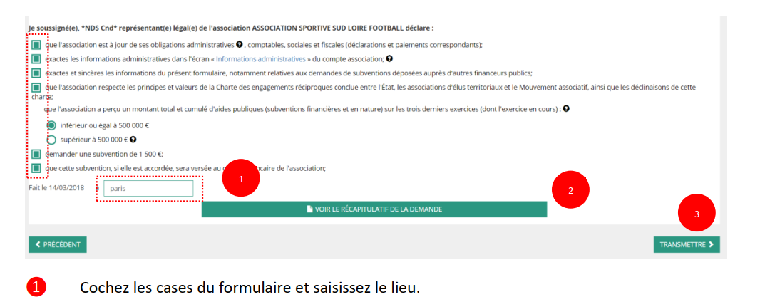

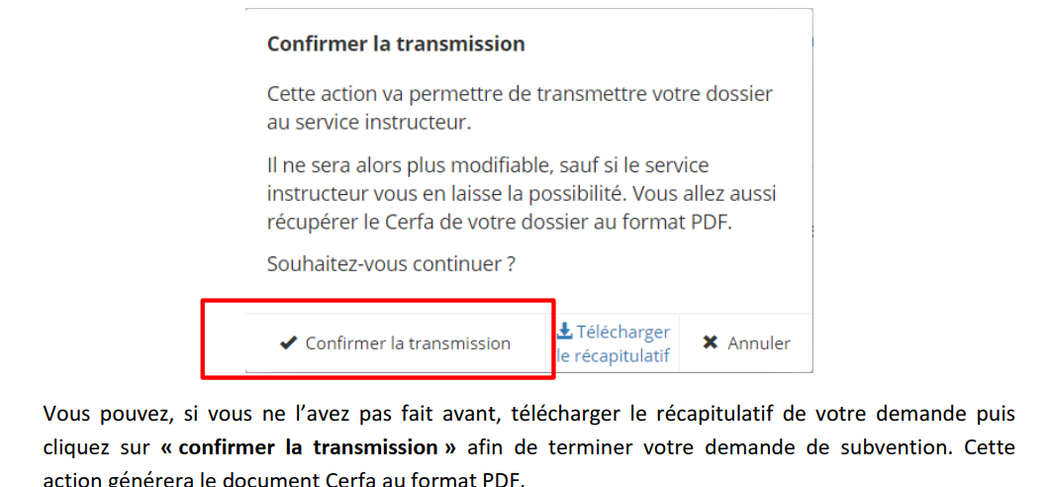

Pour toute information détaillée de la procédure, se référer au guide du Compte Asso joint.

